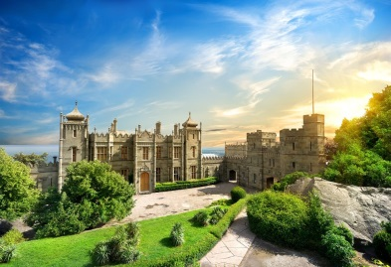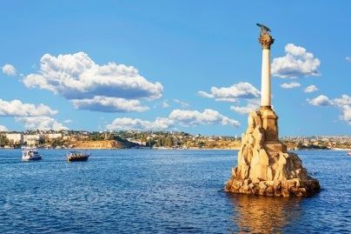



***Новый Херсонес – Ялта – Мрия –***

***Никита – Партенит - Утес***

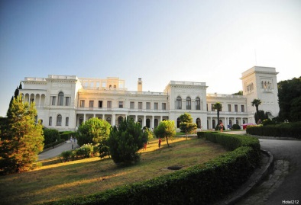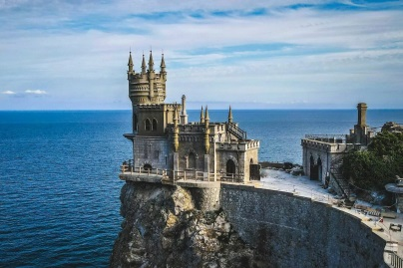 **Экскурсионный тур**

**3 дня/2 ночи**

**Крым** называют «миром в миниатюре» - здесь есть море, равнины, горы, степи и потухшие вулканы, пещеры и розовые озера. Можно кататься на лыжах и отдыхать на чудесных пляжах, исследовать подводные красоты и парить под облаками. Гастрономический туризм, активный отдых, походы в горы, оздоровление в множестве санаториев, детский отдых - Крым предлагает огромное многообразие направлений отпуска.

|  |  |
| --- | --- |
| **24:00** | Выезд группы из Краснодара на комфортабельном автобусе. **Переезд в Крым Бахчисарай (~480 км).** |
| **1 ДЕНЬ** | |
| **08:00** | Прибытие в Бахчисарай. Завтрак свой сух.паек или в кафе за доп.плату. |
|  | **Посещение Бисерного храма Анастасии Узорешительницы.**  Уникальное место — бисерный храм в Бахчисарае, расположенный высоко на горе Фыцки. Вырубленный в известняковой скале, храм знаменит своими стеновыми композициями и святым образом из бисера, которыми украшали стены монахи и верующие. Из-за повышенной влажности традиционные росписи здесь невозможны, поэтому использовался именно этот оригинальный материал. Внутри храма много свечей и лампадок, выполненных тоже из бисера, создавая особую атмосферу таинственности и умиротворенности. |
|  | **Переезд в г.Севастополь(~50 км).** |
|  | **Посещение комплекса «Новый Херсонес».**  **Музейно-храмовый комплекс «Новый Херсонес» –** это здания и сооружения общей площадью 140 000 кв. м. располагаются на 22,4 га благоустроенной территории. Территория комплекса включает в себя музеи Христианства, Новороссии и Крыма, Античности и Византии, единственный в мире храм-парк, археологический парк, Екатерининский парк с рекой Героон, первый в России амфитеатр «Грифон Арена» и воссозданный Византийский квартал (Монетный двор, Античная усадьба, Ремесленные мастерские и Усадьба винодела).  **Музей «Новороссии и Крыма»** **–** это увлекательнейшее, захватывающее погружение в историю о том, как Россия за сотни лет преобразовала земли, которые в античные времена были местом ссылки и которые на Руси еще в XVII веке называли Диким полем. В центральной части комплекса расположен Музей Крыма и Новороссии с иммерсивными залами, историческими реконструкциями и мультимедийными инсталляциями. Общая площадь здания – 12 000 кв. м. Его экспозиция познакомит вас с историей региона с древнейших времен до наших дней. Фасад музея украшен историческими барельефами.  **Свято-Владимирский собор** в Херсонесе – православный храм в Севастополе, третий кафедральный собор Симферопольской и Крымской епархии Русской православной церкви. |
|  | **Обед самостоятельно на территории комплекса** |
|  | **При наличии времени**экскурсия на **винзавод «Золотая Балка»** (Балаклава) + дегустация. |
| **17:00** | Переезд в Ялту к месту размещения (~76 км). |
|  | Ужин в отеле (по желанию за доп.плату). |
| **2 ДЕНЬ** | |
| **08:00** | Завтрак в отеле. |
| **09:00** | **Выезд в п.Оползневое в курортный комплекс «Мрия».** |
|  | **Посещение Японского сада: «Шесть чувств» + купание в открытых термальных купелях.**  Территория **Японского сада** разделена на три террасы и занимает шесть гектаров. Здесь раскинулись водопады, ручьи, пруды с «парящими» камнями, а необычный пейзаж сформировали растения, привезенные из заповедников Японии и Европы – их здесь свыше 3000 видов. Деревья, кустарники, цветы, травы и мхи создают фантастическую картину, и это не просто удивительная коллекция флоры, а настоящая энциклопедия японской философии. Так сосны, выращенные в форме бонсай, символизируют долголетие, камни олицетворяют мужскую силу, а вода – женское начало.  Классические онсэны, или **открытые термальные купели** – изюминка Японского сада. Купание в онсэне – один из любимых видов отдыха у жителей Японии. Вода комфортной температуры, обогащенная полезными минералами и микроэлементами, расслабляет и успокаивает, а фантастические пейзажи сада и бескрайнего моря дарят чувство истинного единения с природой.  (время купания – 1 час, температура минерализованной воды 38-40 градусов, предоставляется полотенце и тапочки, вода 0,5 + фен и зеркало, **иметь с собой купальные принадлежности**) |
|  | **Обед в столовой комплексное меню.** |
|  | **Бал хризантем в Никитском ботаническом саду.** Это один из старейших ботанических садов мира, основанный в 1811 году. Одна из самых известных достопримечательностей Крыма находится в окрестностях Ялты, в поселке Никита, на живописном черноморском побережье. Сад площадью – 40 га плавно спускается живописными благоухающими аллеями к морю, образуя несколько парков: Верхний, Нижний, Приморский парк и парк на мысе Мотедор. В его коллекциях насчитывается более 2 тысяч сортов и гибридов растений из многих стран мира. |
|  | Возвращение в отель. |
|  | Ужин по желанию за доп.плату. |
|  | **По желанию прогулка по вечерней набережной Ялты** (шхуна «Испаньола», памятник Юлиану Семёнову, Михаилу Пуговкину, композиция «Чехов и дама с собачной», Вилла София, портфель Жванецкого и т.д.). |

|  |  |
| --- | --- |
| **3 ДЕНЬ** | |
| **08:00** | Завтрак в отеле. Освобождение номеров. Выезд в **п.Партенит** (~20 км). |
|  | Экскурсия по парку «Айвазовское» (парк «Парадиз») + свободное время в парке.  **Парк «Айвазовское» (парк «Парадиз»)** – одно из популярнейших мест отдыха в Крыму, примыкающее к одноименному санаторию. Данный парк представляет собой огромную ландшафтную зону в склонах небольшой бухты, густо засаженную различными растениями, которых суммарно здесь насчитывается около десятка тысяч. Также помимо ландшафта здесь можно полюбоваться потрясающими архитектурными формами, прекрасными водоемами и ароматными цветами. По словам посетителей, посещение парка в Партените благотворно влияет на здоровье и делает отдых особенным и необычным. |
|  | **Обед в кафе** |
|  | Рядом с Партенитом в поселке Утес расположился один из красивейших замков-дворцов Крыма **- Дворец княгини Гагариной.** Дворец выполнен в стиле модерн с элементами готического стиля. Входа во дворец нет, там сейчас санаторий. Только визуальный осмотр. Вокруг средневековых стен замка раскинулся тенистый парк, который украшают фонтаны, скульптуры. Одна из аллей ведет на смотровую площадку к мысу Плака, откуда открывается вид на гору Аю-Даг (гора Медведь) с одной стороны и на гору Кастель с другой стороны. |
| **15.00** | Отправление группы в Краснодар (~490 км). |
| **00:00** | Ориентировочное прибытие. |

**ООО ТК «СЕЛЕНА» оставляет за собой право изменять порядок и время проведения экскурсий, сохраняя программу в целом!**

**СТОИМОСТЬ ТУРА – 25 000 руб.**

|  |  |
| --- | --- |
| **В стоимость тура включено:**   * Транспортное обслуживание * Услуги сопровождающего и экскурсовода * 2-х местные номера «Стандарт» * Питание: 2 завтрака, 2 обеда * Страховка от НС | **Дополнительно оплачивается:**   * Входные билеты на экскурсионные объекты, руб.:   - музей «Новороссии и Крыма» – 500/250 (взр./пенс. и дет.)  - завод «Золотая балка» экскурсия с дегустацией – 1000 руб., без дегустации – 600 руб.  - комплексное посещение «Мрии» (Винный сад и Японский сад) – 2500 руб.  - Никитский ботанический сад – 400/250 руб.  - парк «Айвазовское» – 800/400 (взр./пенс. и дет.)   * дополнительное питание * сувениры, личные расходы   **Итого на взрослого – 5200 руб.**  **На пенсионера – 4400 руб.**  **На ребенка – 4000 руб.**  ***Стоимость входных билетов может меняться!*** |
| **Туристам необходимо иметь с собой:** паспорт/свидетельство о рождении | |